ΔΗΜΟΣ ΤΡΙΚΚΑΙΩΝ
ΔΕΛΤΙΟ ΤΥΠΟΥ
Συμπληρωματικές οδηγίες για την είσοδο στη διαβούλευση

Για τη διευκόλυνση των χρηστών που θα λάβουν μέρος στη διαβούλευση, παρατίθενται πρόσθετες, αναλυτικές οδηγίες.
ΒΗΜΑ 1
Είσοδος στη σελίδα με τη διεύθυνση http://trikalacity.e-politis.gr/

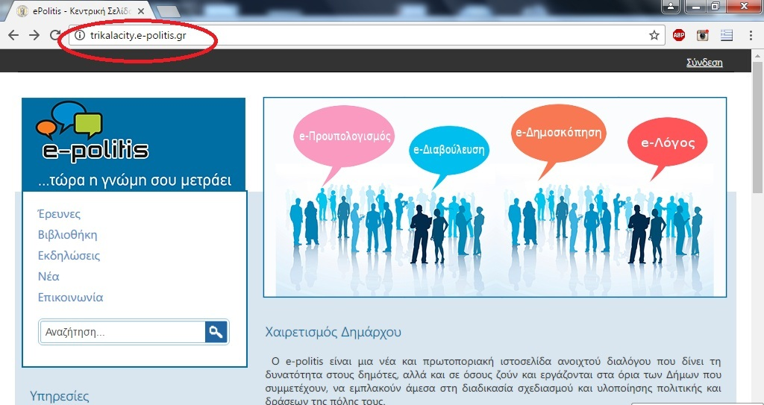
ΒΗΜΑ 2
Σύνδεση στο πάνω δεξιά μέρος της οθόνης
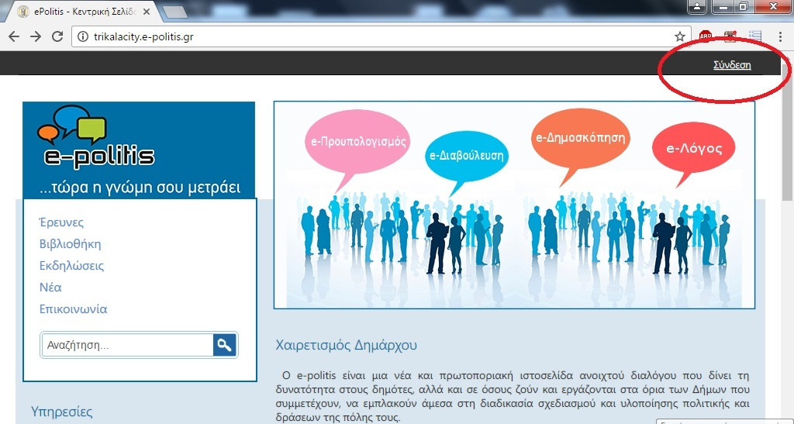
ΒΗΜΑ 3
Εισάγουμε διεύθυνση email και προσωπικό κωδικό και στη συνέχεια προχωρούμε στη δημιουργία λογαριασμού
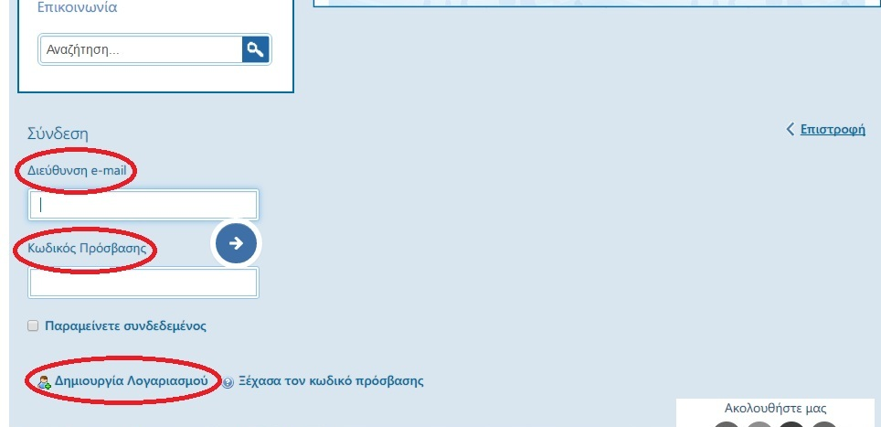
ΒΗΜΑ 4
Δημιουργία λογαριασμού με τα προσωπικά μας στοιχεία
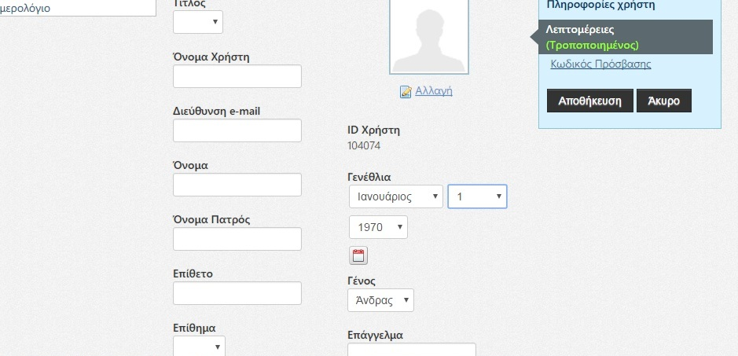
(τα στοιχεία τροποποιούνται από την επιλογή Πίνακας Ελέγχου στο άνω αριστερά μέρος της σελίδας)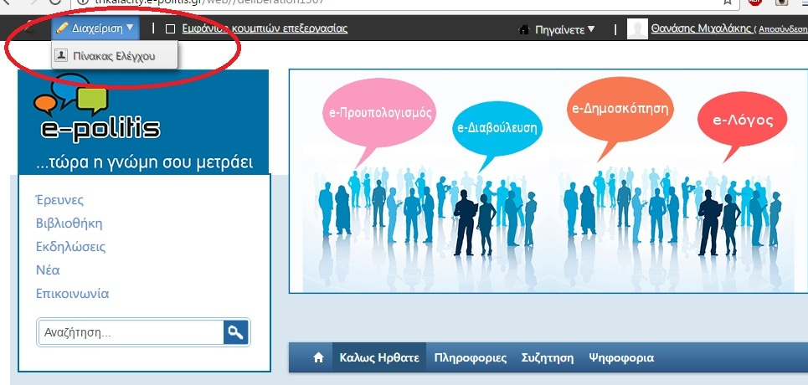
Πατώντας την επιλογή Ο Λογαριασμός μου
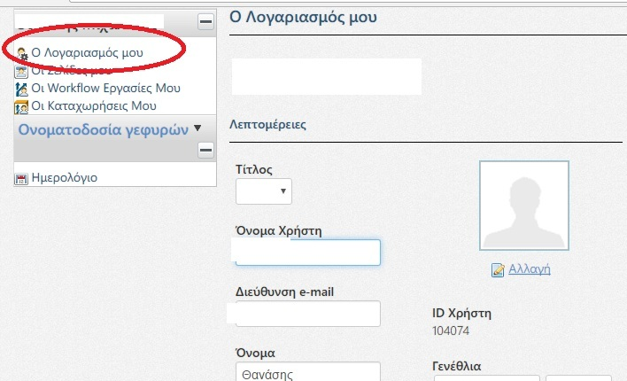
ΒΗΜΑ 5
Στο κάτω μέρος της σελίδας επιλέγουμε στην ενότητα Ενεργές Διαβουλεύσεις, τη διαβούλευση που είναι ενεργή: Ονοματοδοσία γεφυρών
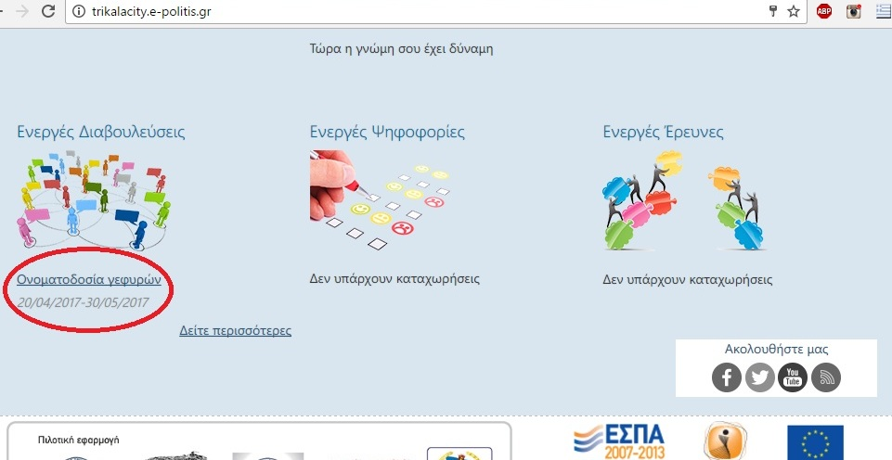
ΒΗΜΑ 6
Επιλέγουμε «Συζήτηση» για να μετάσχουμε στη διαβούλευση
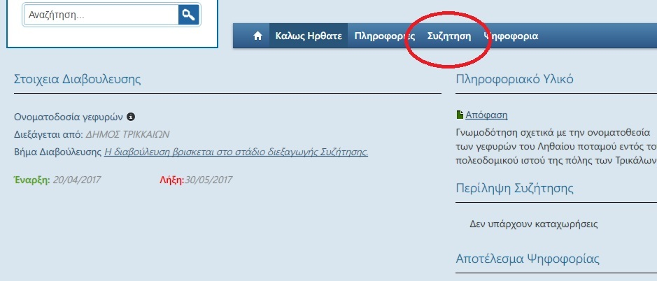
ΒΗΜΑ 7
Επιλέγουμε «νέα συζήτηση» για να ανοίξει το σχετικό πεδίο
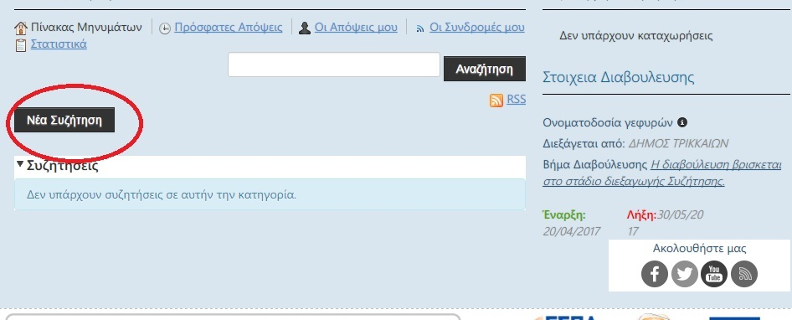
ΒΗΜΑ 8
Γράφουμε τον τίτλο και την άποψή μας στα κενά πεδία. Εάν επιθυμούμε, επιλέγουμε διαφορετική γραμματοσειρά και μέγεθός της.
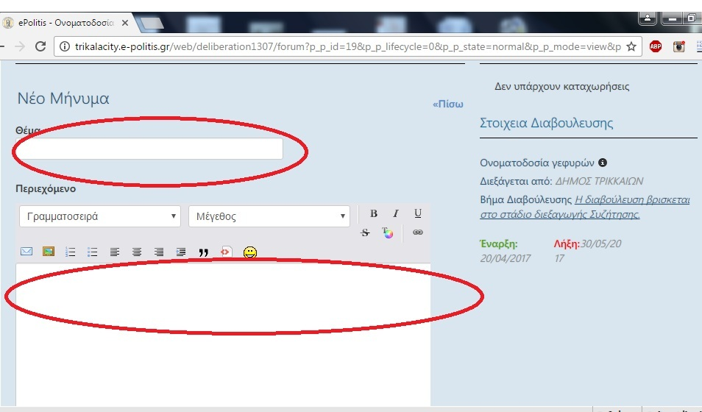
Στη συνέχεια αποθηκεύουμε ως πρόχειρο για να συνεχίσουμε άλλη στιγμή ή Προβολή για να δούμε τι έχουμε γράψει ή Δημοσίευση για να εμφανιστεί δημοσίως η άποψή μας
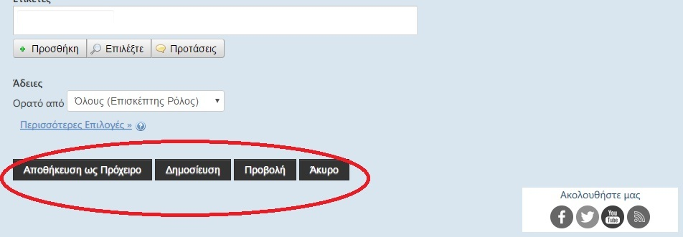
ΕΝΑΛΛΑΚΤΙΚΗ ΛΥΣΗ
Εναλλακτικά, μπορούμε να επιλέξουμε για είσοδο στο σύστημα, το εικονίδιο e-διαβούλευση, στο μέσον της σελίδας
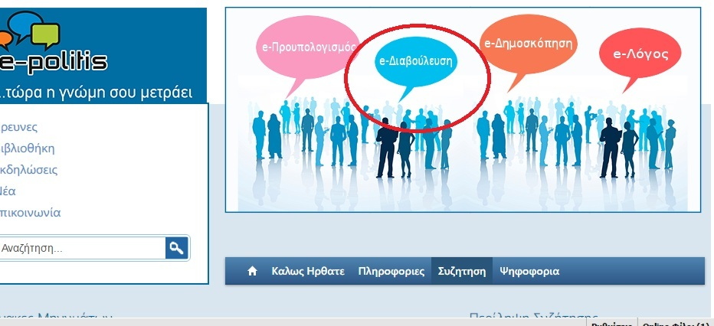
10. Στη συνέχεια επιλέγουμε το εικονίδιο «Συμμετοχή»
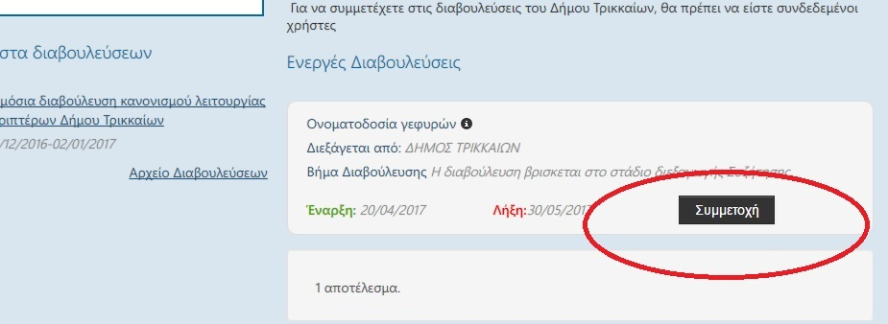
Και ακολουθούμε ξανά τα βήματα 6, 7 και 8.

Από το γραφείο Τύπου του Δήμου Τρικκαίων

